CHIGANTJE
2020-2021

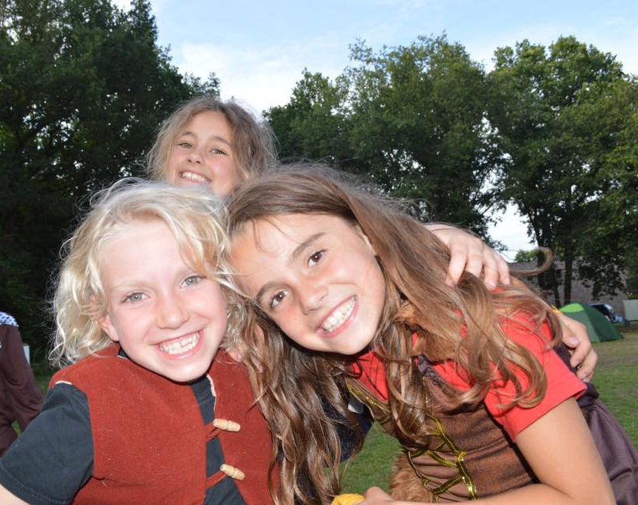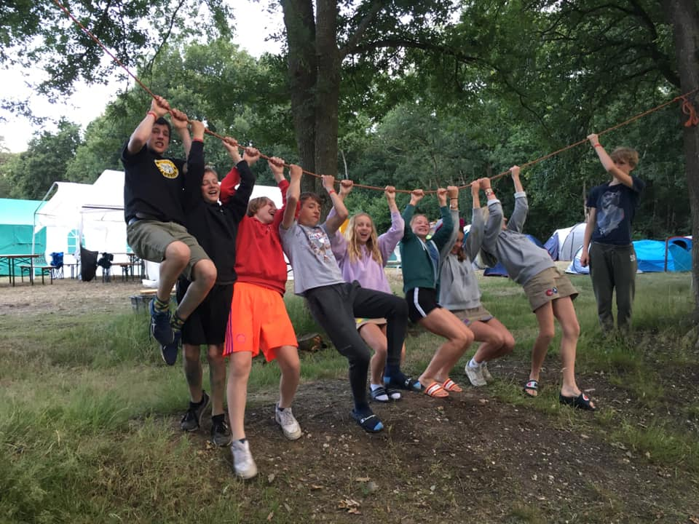
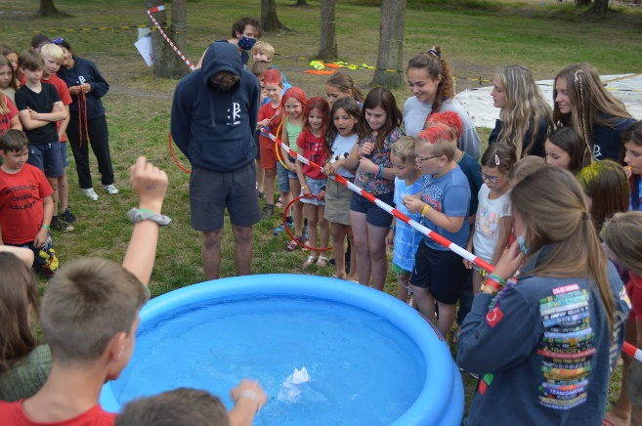
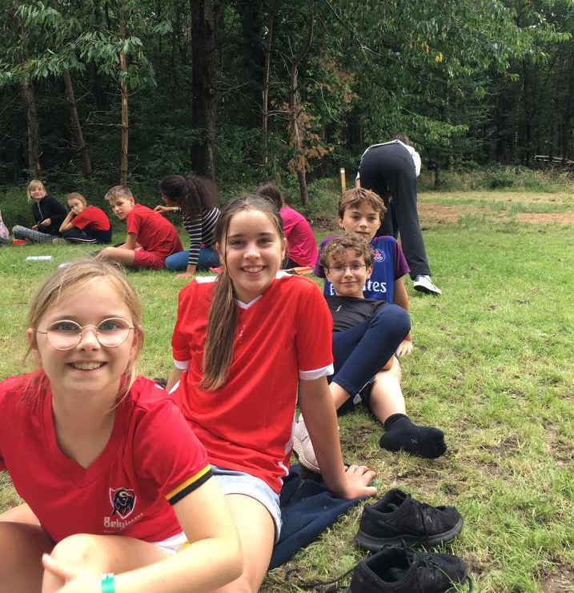
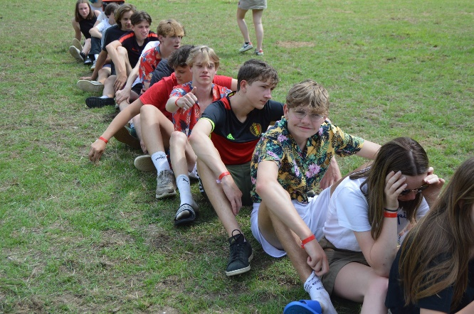
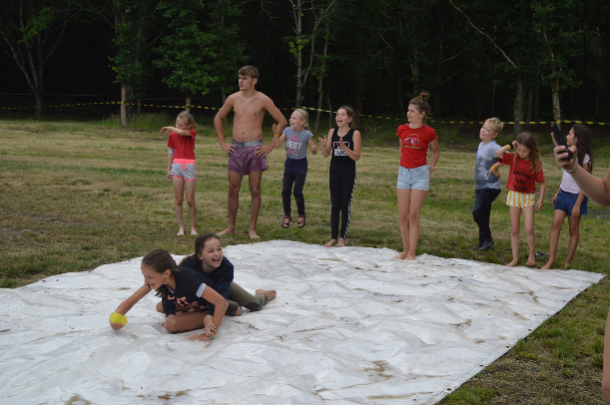

ALGEMENE INFORMATIE

Nadat we elkaar lang gemist hebben, konden we uiteindelijk toch op kamp vertrekken. Het Chirokamp van 2020 zal niet snel vergeten worden! Het was een speciale, maar superleuke editie waar we lang naar uitkeken!
Nu kunnen we eindelijk terug elke zondag naar de Chiro! Laten we er samen een supertof, actief, fantastisch, onvervangbaar en Coronaproof nieuw jaar van maken!

Op zondagnamiddag zijn alle kinderen en jongeren vanaf het eerste leerjaar tot en met het vijfde middelbaar welkom op ons plein om samen met hun groep en leiding te ravotten. Plezier gegarandeerd!
Iedereen wordt natuurlijk dorstig en hongerig van al dat spelen, maar daar hebben we de perfecte oplossing voor! Elke zondag delen we een vieruurtje uit voor extra energie zodat we er terug tegenaan kunnen!
Het bedrag van het wekelijkse vieruurtje zit verwerkt in ons inschrijvingsgeld dat 45 euro bedraagt. Ook zwemmen, Christus Koning, de verzekering ... zijn hierin verrekend.

Ouders en leden worden op voorhand op de hoogte gebracht indien er speciale zondagen, activiteiten of weekends zullen plaatsvinden. Ook zijn alle mensen die een hart voor (onze) Chiro hebben welkom op onze eigen georganiseerde evenementen. Denk hierbij aan onze jaarlijkse waterzooi, Chirofeesten enzovoort. Hou dus zeker uw mail, Whatsapp en Facebook (Den Averaan Chiro Kalken) in de gaten voor recente updates, zeker in dit onzeker en afwachtend Chirojaar. Ook krijgen de leden soms een briefje mee naar huis om verder te informeren en op onze website zijn ook heel wat zaken terug te vinden. Voor sfeerbeelden en foto’s kunnen jullie ook terecht op onze Facebook- en Instagrampagina (@chirokalken).

Verder moeten we nog vertellen dat jullie teergeliefde oogappels niet steeds op dezelfde manier thuis zullen komen als ze vertrokken zijn.
Dit om 2 redenen:
Reden 1: Ze gaan naar de alom bekende en meest gewilde jeugdvereniging van deze aardkluit.
Reden 2: Tijdens de spelletjes kunnen we ons al eens vuil maken en in onze jaren als leiding hebben we gemerkt dat wanneer kindjes een plas zien, de meeste erin springen in plaats van er rond te gaan.

Daarom willen we vragen om op iedere zondag jullie oogappel steeds te voorzien van speelkleren die vuil mogen worden.
Wij willen jullie ook verzoeken om het Chiro-uniform van jullie kinderen te naamtekenen. Deze kunnen soms al eens verloren raken en zo vinden we de juiste eigenaar terug. Het Chiro-uniform is ook een must zodat we steeds herkenbaar zijn als jeugdbeweging.

We willen jullie allen vriendelijk vragen om massaal jullie sparrekeningen van Kalken te verzamelen. Dit is namelijk een sponsoractie, waarbij wij een zo hoog mogelijk totaalbedrag van sparrekeningen moeten verzamelen en zo een sponsoring krijgen. Ook de hoekjes van de Joyvalle melkdozen verzamelen wij om zoveel mogelijk gratis melkdozen te bemachtigen voor al onze melkbekjes. We zullen steeds tijdig communiceren naar jullie toe wanneer ze ingezameld worden op de Chiro. Alvast een dikke merci voor de moeite!

PS: Heb jij nog vriendjes of vriendinnetjes die zondag altijd thuis zitten, zich vervelen en de verhalen die jij iedere maandag te vertellen hebt te gek vinden? Dan mag je hem/haar zeker overtuigen om naar onze Chiro te komen!

Jullie lieftallige leiding

CORONA

Dit jaar kunnen we helaas niet starten zoals gewoonlijk. Corona is nog steeds dagelijkse kost en zal dit hoogstwaarschijnlijk nog even blijven duren ...
Gelukkig kunnen onze zalige zondagnamiddagen gewoon nog doorgaan, mits de juiste voorzorgsmaatregelen. We willen deze toch nog even duidelijk maken.

Ten eerste moeten ouders altijd een mondmasker dragen wanneer ze hun (b)engeltje(s) komen brengen of afhalen. Ook kinderen die 12+ zijn, moeten altijd een mondmasker meenemen naar de Chiro.

Iedere groep is een bubbel (behalve Keti’s en Aspi’s, die zijn 1 bubbel). Deze bubbels bestaan uit maximum 50 personen. Binnen deze bubbel moet er geen afstand gehouden worden, maar tussen de bubbels onderling wel. Elke bubbel heeft zijn eigen speelvak op het plein. De kinderen mogen deze dan ook niet verlaten zonder toestemming.

Bij het binnenkomen gaan de kinderen naar iemand van hun leiding en ontsmetten of wassen hun handen. Daarna zal de leider in kwestie de kinderen begeleiden naar hun speelvak.

Niet alle groepen zullen op hetzelfde uur verwacht worden. De officiële uren van toekomst en vertrek zullen nog online komen en gestuurd worden naar de ouders (of kinderen) in de Whatsappgroep.

Wij hopen dan ook dat wij op jullie medewerking kunnen rekenen.

Het is allesbehalve ideaal, maar samen proberen we er het beste van te maken!

LEIDINSPLOEG EN OUDLEIDINGSPLOEG (TRONK)

Onze voltallige leidingsploeg staat elke zondag paraat om jullie te verwelkomen en wij hopen er een fantastisch jaar van te maken!
Jammer genoeg zullen hoofdleiders Michiel Wochnick en Jan Baeten dit jaar een stapje terugzetten. Michiel en Jan geven de fakkel door aan Celine De Wilde en Tibo Eeckhout. Ook Anouk Beckers besluit dit jaar om geen leiding meer te zijn, maar ze sluit zich, net als Michiel en Jan aan bij onze oudleidingsploeg TRONK om betrokken te blijven in onze Chiro. TRONK neemt dit jaar jammer genoeg afscheid van Quinten De Lausnay, Xena Clincke, Stef Baeten en Maarten van Nieuwenhuyse na hun jarenlange inzet.
Dit jaar komt er in tegenstelling tot vorig jaar geen nieuwe leiding bij, maar de huidige leidingsploeg zal zoals elk jaar klaarstaan om hun leden de beste tijd van hun leven te bezorgen!

U vraagt u nu misschien af wat TRONK eigenlijk is en wat het allemaal inhoudt? Hieronder vindt u meer informatie over de werking van onze oudleidingsploeg!

Drie jaar geleden ging er een nieuw project van start binnen ons traditioneel Chirogebeuren. Wat toen nog in de kinderschoenen stond, is nu uitgegroeid tot een geslaagd deel van onze Chiro: TRONK.
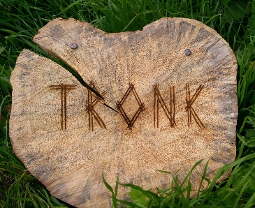
De naam TRONK, een afgeleide van stam, onder andere verwijzend naar de leidingsboom, is niet zomaar gekozen. Het verwijst naar een basissteun die we willen vormen voor en door de Chiro. Je ziet dat er vele begrippen aan gekoppeld kunnen worden, maar wat doen wij nu precies?

TRONK is de actieve oud-leidingsploeg van Chiro Den Averaan Kalken die fulltime paraat staat om bij te springen waar nodig, te ontlasten en mee te denken in functie van de Chiro. Dit alles doen we samen met de leiding. Concreet hebben wij samen een vervangsysteem ontwikkeld waarbij we afwisselend leiding komen geven op zondag. Het systeem is zodanig uitgedokterd dat er zo veel mogelijk continuïteit is voor de kinderen en ze steeds dezelfde TRONK-leiding zullen terug zien komen.

Verder helpen we mee organiseren aan de gebruikelijke evenementen, nemen we enkele taken en verantwoordelijkheden op ons, maar willen we vooral een team creëren waarop de Chiro kan rekenen. Het doel is de Chiro op deze manier de kans bieden zich steeds verder uit te breiden in kwantiteit en kwaliteit. Wij staan samen met de leiding garant voor de Chiro, want Chiro zit namelijk bij elk van ons in ons bloed, en het is bewezen: dat krijg je er inderdaad zeer moeilijk uit!

De invulling en vormgeving van TRONK is een proces geweest zonder begin en zal ook een proces zijn zonder einde. Maar welke gezichten schuilen dan achter dit verhaal?

In 2017 ging TRONK van start met 7 gedreven leden: Maarten Van Nieuwenhuyse, Wouter De Wilde, Heleen Wochnik, Robin Verhoeven, Stef Baeten, Quinten De Lausnay en Xena Clincke. Onze groep werd een jaar later versterkt door een tweekoppig staal van inzet en werklust: Silvano Chamonin en Thomas De Bruycker.
Vorig jaar sloten Marieke Roels en Jakob Deleu zich aan bij Tronk en dit jaar zullen Michiel Wochnik, Jan Baeten en Anouk Beckers het team vervolledigen. Zij stappen mee in het verhaal en de visie waar wij ten gronde voor staan:
“Samen met de leiding voluit gaan voor het realiseren van een gedreven en bloeiende Chiro vol enthousiaste leiding en tevreden leden.”

Bij deze hebben we kort en krachtig het TRONK-gebeuren geschetst, en onthoud vooral: wij stoppen niet met de Chiro! Daarvoor is ons Chiro-hart vandaag nog veel te groot!

Ieder jaar krijgen wij vanuit Chiro Vlaanderen een creatief jaarthema geschonken.
Het jaarthema van 2020 – 2021 klinkt als volgt:

Dit is Krabbel, het vrolijke wezentje dat dit jaar op bezoek komt bij ons op de Chiro. Een tijdje geleden kwam hij via een breukje in de aardkorst naar buiten gefloept. Normaal gezien leeft Krabbel in de binnenkant van de aardbol bij alle andere Krabbeltjes. Krabbel komt bij ons langs om onze Chirowerking op haar kop te zetten en onze gewone activiteiten een onvoorspelbare toets te geven.

Krabbel is een heel speciaal wezentje. In zijn natuurlijke vorm kan je hem herkennen aan zijn mooi golvende, zwevende lijn. Uiteraard valt hij ook op door zijn fonkelende gekleurde ogen. Krabbel heeft een heel speciaal talent. Hij kan namelijk elk voorwerp in de hele wereld bezielen. Als hij in een zeepblok, kleurstift of ster springt, kan je hem altijd nog herkennen aan zijn oogjes.
SLOEBERS

Jullie leiding is…

Britt Simoen:

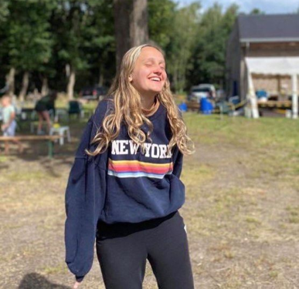
Britt, Brott of patatje begint aan haar 11de jaar bij de Chiro en kiest na een jaartje leiding te staan bij de Speelclub voor de jongste groep. Ze zal er met haar volste enthousiasme een onvergetelijk jaar van maken. Britt begint dit jaar aan de opleiding Verpleegkunde op Arteveldehogeschool in Gent, wat nog maar eens weerspiegelt dat ze een verzorgend en lief persoon is. Jullie sloebertjes zijn dus in goeie handen. Buiten de Chiro kan je Britt weleens tegenkomen achter de kassa in de Smatch waar ze vakantiejob doet. Daarnaast kan je Britt ook af en toe zien joggen zodat ze kan oefenen om haar record als snelste van de Chiro in bezit te houden. Britt is een echte krak in domme opmerkingen geven. Daarom heeft ze dan ook maar besloten haar haar blond te kleuren om het totaal plaatje compleet te maken. Kortom, met al haar ervaring en originaliteit is ze de perfecte leidster om de Sloebers een fantastische namiddag te geven en er een zalig jaar van te maken!
Wist je dat? Britt al grijze haren begint te krijgen?
Gsm-nummer: 0488693347

Delphine De Wilde:

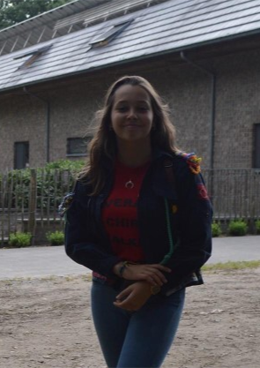
Delphine AKA Daphne begint dit jaar haar tweede jaar als leiding. Na een jaar Rakkers keek ze ernaar uit om dit jaar bij de Sloebers te vertoeven!
Delphine is een echte spraakwaterval, zo zal ze altijd wel iets kunnen toevoegen aan het gesprek! Ook is ze nogal een sociaal diertje. Ze doet niets liever dan gezellig afspreken met haar maatjes van de Chiro om eender wat te doen. Ook is ze enig kind, (buiten haar hondje Scooby) dus ze doet niets liever dan op zondagen al haar energie in de kindjes steken!
Delphine zit in haar laatste jaar schoonheidszorgen op PHIS te Gent. Voor een schoonheidsverzorging kun je dus altijd bij haar terecht. Ze heeft spijtig genoeg een jaartje meer gedaan, maar dat wilt alleen maar meer ervaring zeggen!
Delphine is zelf nooit een Sloeber geweest, maar kan zich soms wel als sloebertje gedragen, dus dat zou geen probleem mogen zijn! Vol enthousiasme en spanning start ze dit jaar, zodat het een jaar om niet meer te vergeten wordt!

Wist je dat? Delphine altijd maar de helft van haar werk doet.
Gsm-nummer: 0491520407

Marie Cnops:
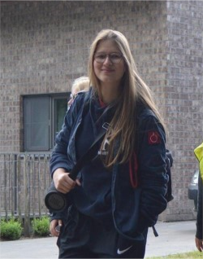
Het is Marie haar tweede jaar als leiding bij onze fantastische Chiro den Averaan. Eerst heeft ze al wat ervaring opgedaan bij onze grotere kindjes. Dit jaar koos ze voor de Sloebers. Wat een grote verandering! Maar geen zorgen, bij Marie ben je in goede handen. Ons Murie is een echte sterke werkvrouw, wel de sterkste meid van heel de Chiro als je het zo kan zeggen. Ze zal jullie dus altijd kunnen beschermen (haar medeleiding natuurlijk ook )
Ook al zullen we dit jaar weer een hoopje stoere sloebers hebben, jullie kunnen veel leren van ons Murie! Bereid jullie maar voor op een spannend jaar, want Marie heeft al veel opdrachten in petto waar we echte helden voor nodig hebben.

Wist je dat? Wist je dat Marie wiskunde snapt door een keer naar haar blad te kijken?
Gsm-nummer: 0476 66 20 23

Arne Van Hoegaerden:

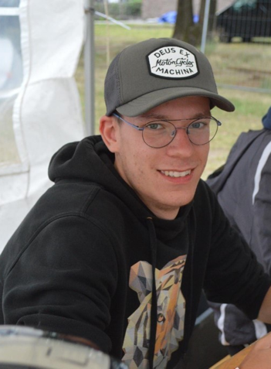
Arne, beter gekend als Boerken, start met veel enthousiasme aan zijn 5e jaar als leiding. Arne is pas gestart met de Chiro toen hij een Aspirant was en heeft dan 2 jaar bij de Speelclub, een jaar bij de Toppers en een jaar bij de Aspi’s leiding gestaan. Ondanks Arne zelf geen Sloeber is geweest (Al neemt dat niet weg dat hij geen sloebermanieren heeft), weet hij perfect hoe om te gaan met deze groep! Arne studeert Farmacie aan de Universiteit van Gent en brengt zijn vrije tijd het liefst door in zijn bed, maar op zondag maakt Arne graag tijd vrij voor de Chiro. Boerken is ook een harde werker, in de zomervakantie heeft hij zijn uiterste beste gedaan bij de Groendienst! Ons Boerken heeft zijn naam dan ook echt wel verdiend, want hij is ook echt een boerken. Verschiet dus niet als je zoon/dochter eens met een onnozele streek naar huis zou komen. Geen paniek, Delphine, Marie en Britt zullen ervoor zorgen dat dit niet te vaak voorkomt Je mag er zeker van zijn dat Arne een TOPleider is!!

Wist je dat? Arne een herkauwer is?
Gsm-nummer: 0476492302

Een brief van jullie lieftallige leiding

Dag allerliefste Sloebertjes!

Eindelijk is het terug zover! De start van opnieuw een waanzinnig Chirojaar! Ben jij een nieuwe sloeber, of juist eentje die de Chiro al wat kent? Dat maakt helemaal niet uit! Nieuw of niet, wij hopen dat jullie klaar zijn voor een spetterend jaar!

Voor sommigen onder jullie is dit begin wel wat spannend, of juist totaal niet? Geen zorgen, jouw leidingsploeg staat klaar om dit hoofdstuk met jullie mee te beleven! Wij staan elke zondag voor jullie paraat om er een knotsgekke namiddag van te maken! Dit jaar is het jaarthema onvoorSPELbaar en samen nemen wij jullie mee naar sprookjesachtige oorden waar we toffe spelletjes spelen, avontuurlijke tochten maken of gewoon lekker in een modderpoel spelen. Zo kunnen jullie ‘s avonds allemaal leuke verhalen vertellen aan jullie mama’s en papa’s. Doorheen het jaar staan er ook nog speciale zondagen op het programma zoals Christus Koning en gaan we eens zwemmen, maar daar wordt doorheen het jaar meer over gezegd. Ook dit jaar staan wij weer helemaal klaar voor jullie om er te zijn bij pijntjes, glimlachjes of beide door elkaar! Na dit jaar zijn jullie voor niets meer bang. Wij stomen jullie klaar voor een lange Chirocarrière. Eenmaal je bij ons zit, wil je niet meer weg!

Kriebelt het bij jullie ook al om zondag jullie Chiro-outfit aan te trekken en te gaan ravotten op de Chiro samen met je vriendjes en vriendinnetjes? Want wij kunnen in ieder geval al niet meer wachten om er een onvergetelijk jaar van te maken!

Veel groetjes van jullie lieftallige leiding Arne, Britt, Delphine en Marie

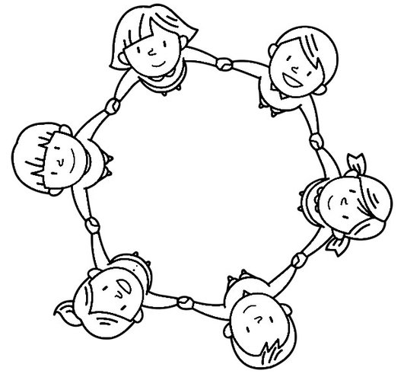

SPEELCLUB

Jullie leiding is …

Zeno Van Damme:

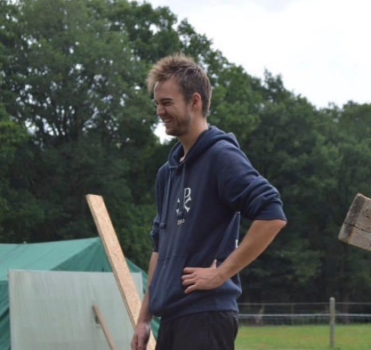
Zeno is 21 jaar oud. Zijn hart behoort nog steeds toe aan de Chiro, want hij start dit jaar zijn vijfde jaar leiding. Hij kon niet genoeg krijgen van de jonge Speelclub dus heeft na een jaartje Aspi’s besloten om opnieuw de kleinere leden onder zijn vleugels te nemen. Deze groep heeft hij al samen met Lise gedaan, dit komt dus zeker in orde. Zeno heeft nu een half jaar vakantie genomen, maar heeft toch besloten om aan iets nieuw te beginnen (dit is nog een grote verrassing). Buiten de Chiro is Zeno ook een sportief persoon. Hij is namelijk lid van ZVC Magda waar hij als aanvaller de zaalvoetbalploeg sterk houdt. Als afsluiter hebben we nog een leuk uiterlijk kenmerk van Zeno: zijn haar ziet er altijd uit alsof hij net geëlektrocuteerd is.

PS: Zeno is nog op zoek naar een job.

Wist je dat? Zeno een nieuw baasje heeft?
Gsm-nummer: 0497048035

Lise Verhoeven:

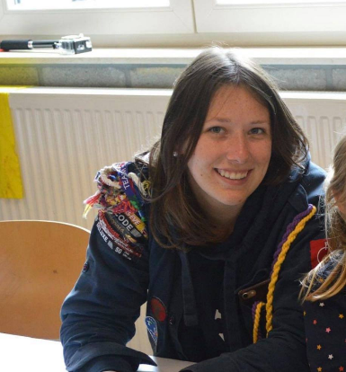
Lise begint nu aan haar 4de jaar als leiding en kan nog steeds niet genoeg krijgen van de jonge kindjes. Daardoor zal ze dit jaar leiding geven aan de Speelclub en dit voor de 2de keer in haar Chirocarrière. Ook al is zondag natuurlijk de belangrijkste dag van de week, Lise heeft nog veel andere verplichtingen doorheen de week. Zo start Lise haar 2de jaar Event- en Projectmanagement op Artevelde Hogeschool te Gent. Zaterdag bedient ze jullie in Bistro ’t Giezeveld, in de zomervakantie brengt ze jullie post rond en geeft ze ook nog eens leiding op Bokal. Onze bezige bij heeft dus een heel drukke agenda, maar dat houdt Lise niet tegen om met de groep samen te komen om voor jullie de beste spelletjes te kunnen voorbereiden en jullie elke week gelukkig naar huis te sturen boordevol verhalen om te vertellen.

Wist je dat? Lise nog altijd niet het juiste dekseltje voor op haar potje gevonden heeft?
Gsm-nummer: 0494915754

Janne Neus:

Janne begint dit jaar aan haar 2de jaar leiding in onze Chiro. Vorig jaar kon ze ervaring opdoen bij de Toppers. Na een tof jaar heeft Janne ervoor gekozen om nu bij een jongere groep te staan waar ze het ongetwijfeld minstens even goed zal doen. Verder kan je Janne kennen van Bokal, waar ze ook leiding geeft. Janne is net afgestudeerd op het Sint-Jozefinstituut in Wetteren waar ze Gezondheids- en Welzijnswetenschappen studeerde. Hierdoor zal ons Janne zeker en vast genoeg zorg dragen voor jullie! Janne is niet de enige Neus in de Chiro, ze heeft namelijk een oudere broer (Bauke) die leiding geeft aan de Keti’s. Ze is een leidster waar je je alle zondagen mee kan amuseren! Enthousiast, actief, lief, zorgzaam … Janne is de ideale leidster! Ze staat altijd paraat voor haar gastjes! Door dit oneindig enthousiasme is Janne dus een echte topleidster!

Wist je dat? Janne zeer graag op een stronk zit?
Gsm-nummer: 0499/74.76.66

Tibo Eeckhout:
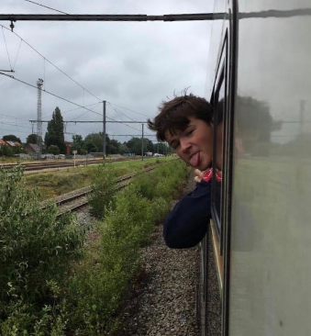
Tibo, of beter gezegd Tibje, is na zijn eerste jaar als leiding klaar voor een jaar bij de Speelclub. Tibo is een zeer spontane en grappige jongeman die wel houdt van wat kattenkwaad en deugnieterij, met het hart op de juiste plaats. Dit zullen jullie zeker merken als hij leiding geeft aan jullie. Tibo is net afgestudeerd in de Humane Wetenschappen, maar is de schoolbanken wat beu. Graag zou hij nu beginnen werken. Daarnaast heeft hij ook een groot hart voor de Chiro, want wat jullie nog niet weten is dat hij dit jaar start als groepsleider samen met Celine.

PS: Tibo is nog op zoek naar een job.

Wist je dat? Tibo nog niet zo goed binnen de lijntjes kan kleuren?
Gsm-nummer: 0472/54.65.39

Een brief van jullie lieftallige leiding

Dag lieve Speelclubbertjes,

Vier enthousiastelingen vormen dit jaar jullie speelclubleiding: Tibo, Zeno, Lise en Janne. Samen vormen wij een toffe bende die ons volop willen inzetten op spel, plezier en ontwikkeling voor al onze leden.
We vullen elkaar op een positieve manier aan en kunnen goed samenwerken. Ook zitten we vaak samen om ervoor te zorgen dat we leuke spelletjes in elkaar steken waarin elk kind zich kan amuseren. Verder kijken we, net als jullie, de hele week ook uit naar onze wekelijkse Chirozondag. Die vullen wij graag met uren avontuur, vuile spelen, uitdagingen … , maar vooral goede herinneringen. We hebben bovendien ook al enkele andere dingen om naar uit te kijken: Speelclubweekend en Chirokamp.

Dit jaar hopen wij terug een Speelclubweekend te mogen organiseren. De datum hiervoor ligt nog niet vast, maar deze proberen wij zeker tijdig mee te geven. We kunnen jullie wel al meedelen dat we in deze dagen die we samen doorbrengen, ons gaan amuseren van ‘t opstaan tot ‘t slapengaan! ‘s Avonds maken we ook graag tijd om gezellig samen te zijn en een beetje te babbelen (daar kunnen jullie namelijk wat van...).
Wij, als jullie leiding, vinden het belangrijk dat iedereen zich goed voelt in de groep. We zijn allemaal vriendjes van elkaar en daarom zullen we er ook alles aan doen om een goede band te creëren. Als je met een probleem zit of een leuk speelidee hebt, twijfel niet en laat het ons weten. Je kan ons in vertrouwen nemen!
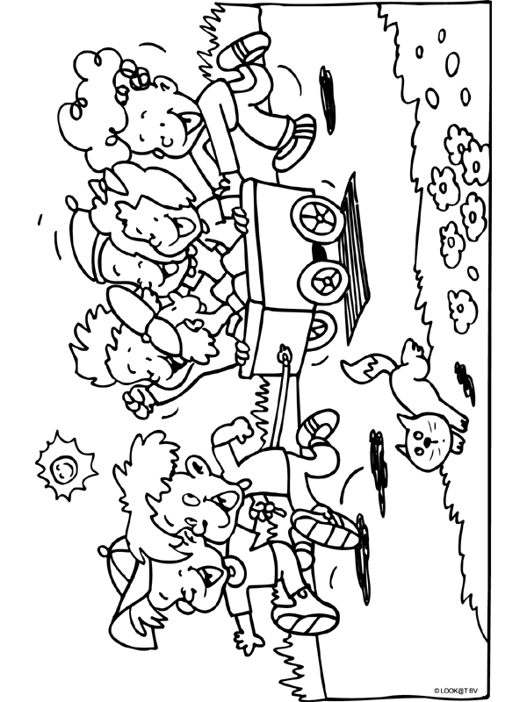
Wij kijken er alvast heel hard naar uit, wij hopen jullie ook?
Dikke knuffel van jullie leiding
Tibo, Zeno, Lise en Janne

RAKKERS

Jullie leiding is …

Lucca De Wilde:

Met veel plezier stellen wij u voor aan Lucca. Voor de helft van jullie is Lucca niet nieuw, want ze begon haar leidingscarrière bij de Speelclub. Maar ook voor de rest zal Lucca zeker niet onbekend zijn. Haar spetterend enthousiasme en haar brede glimlach is jullie zeker nog niet ontgaan! Ook dit jaar heeft ze er weer evenveel zin in om jullie een kei-vet-cool-onvergetelijk-crazy jaar te bezorgen met talloze spelletjes en activiteiten. Lucca studeerde in juni af aan het Sint-Gertrudiscollege te Wetteren in de richting Humane Wetenschappen. Nu begint ze een nieuw hoofdstuk aan de Universiteit van Gent als studente Psychologie. Lucca is een bezige bij want naast haar studies en de Chiro, werkt ze nog eens in Bistro B en gaat ze vaak babysitten.
Natuurlijk ligt op zondag alle focus bij jullie 😉 Lucca is dus de ideale persoon om een hele zondag met te ravotten en jullie energie kwijt te raken!

Wist je dat? Lucca op kamp een nieuw haarmasker heeft ontdekt?
Gsm-nummer: 0468228086

Mats De Praeter:

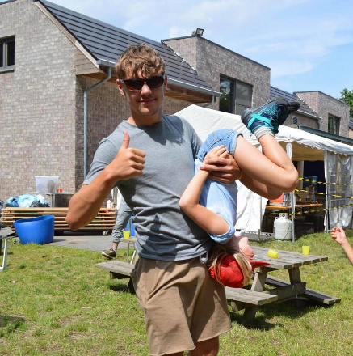
Onze volgende leiding is geen onbekend gezicht. Mats, ook wel Bats of Batmats, neemt dit jaar de stoere Rakkers onder handen na een jaartje bij de Speelclub.
Mats is 18 jaar, afgestudeerd aan Mariagaard en begint dit jaar aan de opleiding Verpleegkunde. Voor een wondje groot of klein moeten jullie dit jaar dus bij Batmats zijn.
Naast de Chiro heeft Mats een grote liefde voor voetbal, je zou hem dus ook wel kunnen tegen komen bij Hogerop Kalken.
Mats is een heel stoere kerel die van elk kindje een super- mega-stoere rakker zal maken.
Hij zal er met zijn medeleiding alles aan doen om van dit jaar een topjaar te maken!

Wist je dat? Mats graag baasjes steelt?
Gsm-nummer: 0498595434

Nica Van Aken:
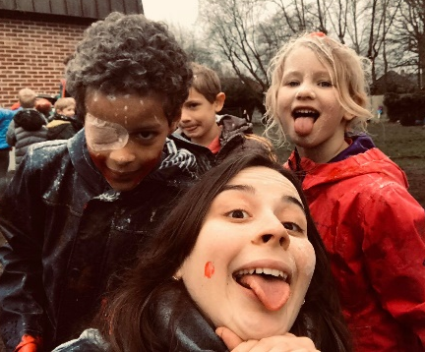
Dit is Nica. Na een jaar enthousiast leiding te staan bij de Sloebers, zal zij zich nu inzetten voor onze Rakkers! Nica heeft al veel ervaring door leiding te staan op Speelplein Bokal en te babysitten, ze weet dus hoe ze moet omgaan met uw oogappels! Nica spendeert veel van haar vrije tijd aan de Chiro en haar vrienden. Ze gaat Rechten studeren en gaat ook nog eens op kot, maar wees niet getreurd: ze komt met veel plezier terug naar Kalken om er een toffe zondagnamiddag van te maken. Nica houdt er ook van om met haar ogen te draaien en te schudden met haar schouders als ze lacht. Daarnaast is ze een creatieve en actieve leidster die zeker zorgt voor leuke en actieve spelletjes. Dus ze zal jullie zonder twijfel een leuk en onvergetelijk jaar bezorgen!

Wist je dat? Nica een zwaardere stem heeft dan de meeste mannelijke leiding?
Gsm-nummer: 0498161621

Talia Canli:
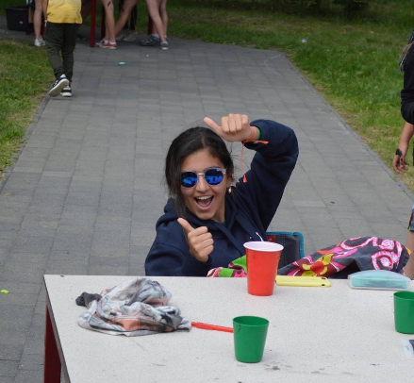
Ons Talia begint dit jaar met veel plezier aan haar tweede jaar leiding in de Chiro van Kalken! Ze kon vorig jaar maar niet genoeg krijgen van de toffe bende en is dit jaar dus opnieuw leiding van de Rakkers! Naast het leidinggeven op zondag heeft Talia nog andere bezigheden in de week. Ze leest graag boeken in haar vrije tijd en zal jullie met veel plezier bedienen in de Wastobbe in Laarne met lekker eten! Vorig jaar is Talia afgestudeerd in haar richting schoonheidszorgen op het PIHS te Gent en dit jaar begint ze met veel motivatie aan de opleiding Taal- en letterkunde op de Universiteit van Gent. Talia kan jullie dus allerlei pedicures en manicures geven op Chirozondagen én jullie ondertussen allerlei dingen leren over taal, da’s gewoon kei zot!

PS: Als je even niet meer weet hoe Talia eruitziet, moet je gewoon onthouden dat ze even groot is als jullie!

Wist je dat? Talia eigenlijk denkt dat de aarde niet rond, maar plat is?
Gsm-nummer: 0484108921

Brief van jullie lieftallige leiding

Dag liefste Rakkers

Na lang wachten, is het eindelijk terug zo ver. CHIROOO!!! Een nieuw jaar vol spelletjes en activiteiten. Het wordt een onvergetelijk jaar met jullie nieuwe, keitoffe leiding 😉 Hopelijk zijn jullie elke zondag aanwezig en missen jullie geen enkel moment, want het wordt een veelbelovend jaar! Elke zondag zetten we ons verstand op 0 en gaan de remmen los. Doe dus zeker niet jullie mooie kleren aan naar de Chiro, want er zal hevig geravot worden.
Wij worden ongetwijfeld de leukste bubbel van Chiro Den Averaan.

Voor sommige onder jullie wordt het dit jaar een nieuwe groep en dat wilt ook zeggen: een halfuurtje langer opblijven op kamp, joepieeee!!
Maar voor we op kamp gaan, moet er nog veel gespeeld worden. Vanaf nu zijn we ‘one team’ en dat wil zeggen dat jullie ook altijd suggesties mogen doen voor activiteiten of spelletjes. Wie weet wordt jouw spel wel ons favoriete spel van het jaar.

En dan is er natuurlijk ook nog Rakkerweekend. De leukste tweedaagse van het jaar. Hopelijk werkt Corona ons niet teveel tegen en mag dit gewoon doorgaan.
Kortom, het wordt de tijd van jullie leven!
Vergeet ook zeker niet dat jullie altijd bij ons terecht kunnen wanneer jullie met iets zitten of ons gewoon een leuk verhaal willen vertellen 😊
Deze vierkoppige leidingsmachine heeft er ongelofelijk veel zin in dus hopelijk jullie ook!

Een stevig elleboogje van jullie leiding
Lucca, Mats, Nica en Talia (AKA Lukka, Batmats, Nietka en Tayla)

TOPPERS
Jullie leiding is …

Lander Huyghe:
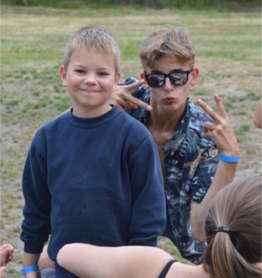
Na een jaar bij de allerkleinsten gestaan te hebben, zal Lander zich dit jaar bij de Toppers voegen. Hij zal zich keihard inzetten om jullie elke week een geweldige zondag te laten beleven! Lander is 18 jaar (al zou je dat soms niet zeggen) en studeert Biowetenschappen. Lander is een echte speelvogel die wat deugnieterij zeker niet uit de weg zal gaan. Zijn enthousiasme werkt zeer aanstekelijk, dat zal je wel nog merken Kortom, Lander is de perfecte leiding om er een fantastisch jaar van te maken!

Wist je dat? Lander graag met vuur speelt en weleens vals alarm krijgt?
Gsm-nummer: 0486478684

Luna Cools:

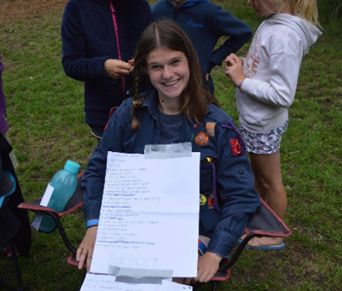
De goedlachse Luna Cools, beter gekend als Luna van de Beize, zal dit jaar jullie hartjes veroveren met haar zotte en geweldige persoonlijkheid. Na haar eerste jaar bij de allerkleinsten, samen met Lander, is Luna klaar voor een nieuw avontuur bij de Toppers! Ze begint dan ook aan een ander groot avontuur: haar eerste jaar aan het hoger onderwijs. Luna koos voor een opleiding die helemaal strookt met haar bezigheden en interesses: Toerisme! Uiteraard gaat ze dan ook graag op reis én legt ze graag uit, ook al is ze soms weleens tegen de muren aan het praten in onze vriendengroep ... We hopen dat jullie even enthousiast zijn als Lander en Maïté om rondgeleid te worden in de Kalkense Kerkakker en alles daarrond!

Wist je dat? Luna helemaal in haar element is wanneer ze over zichzelf praat en daarvoor niet ‘ik’ maar ‘Luna’ gebruikt?
Gsm-nummer: 0497 50 91 03

Maïte Van de Velde:

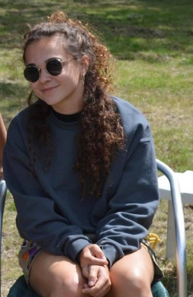
Dit is Maïté, beter bekend als "Karen". Jullie kennen Maïté natuurlijk al als leiding van de Speelclub of van Bokal, waar ze ook al jarenlang leiding staat. Zoals velen van jullie start ze ook op een nieuwe school, want na 6 jaar studeren in het middelbaar, begint ze aan een nieuw hoofdstuk op de Universiteit waar ze Psychologie gaat studeren. Maïté is ook zeer creatief en bedenkt daardoor de meest gekke spelletjes. Hou jullie dus maar al vast, want het wordt een spetterend jaar!!!

Wist je dat? Maïté rare zwemvliezen tussen haar tenen heeft?
Gsm-nummer: 0498429582
Brief van jullie lieftallige leiding

Dames en heren, appelen en peren, boeren boerinnen, hou je vast want een nieuw Chirojaar gaat beginnen!
Dit jaar zullen de Toppers opnieuw knotsgekke en onvergetelijke spelletjes spelen samen met hun nieuwe leiding. Lander, Luna en Maïté zullen ervoor zorgen dat je de tijd van je leven beleeft op de Chiro.

Enkele dingen die je zeker moet weten voordat we er samen invliegen:
- De meesten onder jullie zullen voor de eerste keer examens maken, net als ons, en daarom zullen we in die periodes soms eens een avondactiviteit voorzien in plaats van een normale Chironamiddag.
- Ook voorziet de leiding een spel dat gedurende het hele jaar gespeeld zal worden. Om in het jaarthema ‘Onvoorspelbaar’ te blijven, voorzien wij maandelijks een woord, thema, zin ... dat geraden moet worden. Jullie kunnen dit raden door de tips die gedurende de hele maand gegeven zullen worden. Deze zullen voornamelijk op de Chiro duidelijk gemaakt worden, maar kunnen bijvoorbeeld ook eens subtiel op je scherm opduiken. De bedoeling is om zo snel mogelijk een berichtje te sturen naar de leiding met het correcte antwoord, maar je mag maar 1 keer raden dus wees niet té snel! Elke maand wordt de winnaar bekend gemaakt en die wordt dan verrast met zijn/haar cadeautje!
- We zullen ook een Whatsappgroep maken met alle toppers om jullie op de hoogte te houden en praktische informatie mee te geven!

Ook al zal het misschien weer een speciaal jaartje worden, we kijken er enorm hard naar uit om samen te bubbelen en jullie één voor één beter te leren kennen!

XXX Lander, Luna en Maïté

KETI’S
Jullie leiding is …

Bauke Neus:

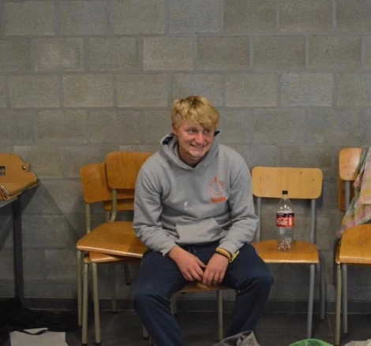
Bauke aka Baukje aka Bauk start nu aan zijn 3e jaar leiding in de Chiro. Hij heeft ervaring opgedaan sinds hij Sloeber was en is nu een volwaardige aanwinst voor de Chiro. Met hart en ziel staat hij steeds paraat, zeker als hij als tussendoortje eens naar de Mcdo kan rijden om eentje te nuttigen woar! Bauke is deze maand gestart bij Volvo Trucks, hij heeft heel de zomer gespaard voor zijn buikje zodat hij niet uit de toon zou vallen. Bauk heeft niet alleen ervaring in de Chiro, ook in het middelbaar heeft hij heel wat gedaan! Hij heeft maar liefst 14 jaar in het lager en middelbaar gezeten, ze hadden hem zo graag in het 5e middelbaar dat ze hem niet konden laten gaan. Hij heeft Latijn en Moderne gedaan op het Sint-Gertrudiscollege te Wetteren, daarna L.O., STW en Jeugd-en gehandicaptenzorg op Mariagaard. Hij zal dus zeker goed met de Keti’s kunnen omgaan 😉. Buiten de Chiro, de schoolbanken en nu Volvo trucks heeft Bauke ook ergens anders tonnen aan ervaring. Hij voetbalt al sinds klein kiendje bij HO Kalken, heeft zich helemaal naar boven gewerkt bij HO2 en is een belangrijke schakel bij zvc Magda waar hij na de Chiro af en toe eens een balletje schopt. Jammer genoeg zal Bauke de komende tijd niet meer achter de balletjes aanlopen omwille van zijn blessure. Hierdoor zal hij wel nog meer tijd hebben voor zijn keitoffe kerels van de Chiro. Naast samen gekke toeren uithalen, kunnen jullie zeker steeds bij hem terecht met alles dat je kwijt wil, want buiten een stoere bink is hij toch ook een bink met een hart van goud en een groot luisterend oor. Zoals je kan zien is Bauke een man die alles kan en gaan jullie je geen enkele zondag vervelen!

Wist je dat? Bauke tot zijn eigen verwondering nog op de markt ligt?
Gsm-nummer: 0487124560

Celine De Wilde:
Celine, ook wel gekend als Skeline, kan maar geen genoeg krijgen van de Chiro. Ze start niet alleen aan haar 4e jaar als leidster, maar ze is ook onze nieuwe groepsleider! Je zou dus al denken dat ze tijd te veel heeft, maar dat is allesbehalve waar. Skeline studeert Psychologie aan de Universiteit van Gent en is daarbuiten ook nog te vinden als serveerster in de Pastorij. Een bezige bij dus met een hart voor de Chiro die ook wel graag eens gaat gaan eten of op reis gaat. Celine zal dus elke zondag klaarstaan om er een zalige namiddag van te maken!

Wist je dat? Celine een nieuw huisdier heeft?
Gsm-nummer: 0471/79.41.67

Een brief van jullie lieftallige leiding

Allerliefste Keti’s,

Voor de meesten onder jullie wordt dit het eerste jaar als Keti. Spannendddd!!!!
Het zal een jaar worden boordevol met zalig zotte zondagen, leuke activiteiten en een geweldig kamp!

Zo zal er dit jaar (als Corona het toelaat) het keivette Keti- en Aspiweekend plaatsvinden waar jullie dan nieuwe vrienden kunnen maken van andere Chiro’s uit de buurt. Er zullen er in de examenperiodes ook een paar leuke avondactiviteiten zijn!
Ook op kamp zullen er een paar onvergetelijke activiteiten op de planning staan zoals het fietsen naar de kampplaats met de Aspi’s, een memorabele tweedaagse en zoveel meer!

Jullie lieftallige leiding heeft er alvast enorm veel zin om er een geweldig jaar van te maken, en wij hopen jullie ook!

Vele kusjes en knuffels
Skeline en Baukje xxx

ASPI’S
Jullie leiding is…

Emile Vandekerckhove:

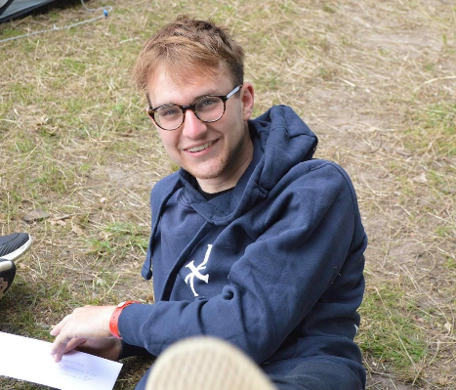
Man, man, man onze Emiel, ook wel Mopsy genoemd, miserie, miserie, miserie. Hij is een gedreven student aan de Universiteit van Gent waar hij Handelsingenieur volgt. Buiten de schoolbanken kan je Emiel ook vinden in het Frietamietje in Kalken waar hij ieder weekend lekkere frietjes voor jou bakt. Helaas heeft Emiel zijn ‘amour pour toujours’ nog niet gevonden en gaat hij als een alleenstaande man door het leven, 'voor vrouwen heeft Emiel geen tijd want business is business', zegt hij altijd. De Chiro is alles voor Emiel, daarom start hij nu zijn 5de jaar als leiding opnieuw met zijn Zwaspi's om er nog een bangelijk jaar van te maken.

Wist je dat? Emile alleen zichzelf vertrouwt en niemand anders?
Gsm-nummer: 0499358951

Thomas Van Hoecke:

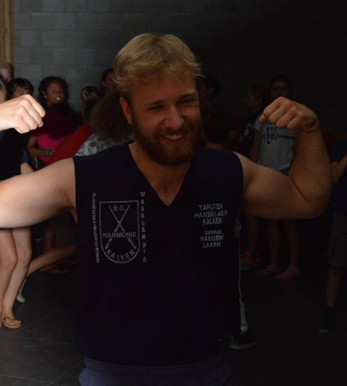
Thomas, de man met 50 bijnamen, maar die we toch vooral kennen als Tommeken begint aan zijn 5de jaar als leiding. Hij werkt als technieker met matrijzen en aceton bij Resilux in Wetteren. Naast de Chiro zijn Tom zijn hobby’s fitnessen, zwemmen en klimmen. Maar ondanks zijn ooo zo drukke leven is hij nog altijd gemotiveerd om er een spetterend jaar van te maken.

Wist je dat: Twee huizen links van Tommeken de knapste jongen van het noordelijk halfrond woont?
Gsm-nummer: 0496075511

Een brief van jullie lieftallige leiding

Beste Aspi’s

Dit jaar zal sowieso het zotste van jullie hele Chirocarrière worden! Naast de normale zondagen hebben jullie voor het eerst leefweek en organiseren we ook nog eens een fuif, als die vuile Covid het toelaat tenminste ;)

Doorheen het jaar staan jullie ook een tal van verrassingen te wachten zoals thema’s, avondactiviteiten en speciale uitstappen.

Als laatste, om ons Chirojaar af te sluiten, gaan we op kamp. Zoals jullie weten vertrekken wij samen met de Keti’s een dag vroeger en fietsen we in groep naar de kampplaats, dit verspreid over twee dagen. Op kamp zelf gaan we dan nog eens op tweedaagse, maar later zal hier meer info over volgen. Kortom, alles samen zal voor een onvergetelijk jaar zorgen!

Wij kijken in ieder geval al enorm uit naar het nieuwe Chirojaar en hopen dat jullie elke zondag paraat staan om die saaie zondag om te vormen tot een zalige namiddag.

En natuurlijk het allerbelangrijkste niet vergeten: CHIRO=LIFE

Groetjes jullie gemotiveerde leiding,
Tommeken en Emile

Activiteitenkalender

Dit is de voorlopige Chirokalender met alle speciale dagen. Andere data zijn gewone Chirodagen!

8 november: Christus Koning (vanaf 9u30-17u30)

15 november: Waterzooi- en Spaghettifestijn, geen Chiro
29 november: Zwemmen voor Sloebers, Toppers en Aspi’s (hulp van ouders, oud-leiding steeds welkom)

6 december: De Sint op bezoek!

13 december: Zwemmen voor Speelclub, Rakkers en Keti’s (hulp van ouders, oud-leiding steeds welkom)

20 december: Geen Chiro (kerstvakantie)

27 december: Geen Chiro (kerstvakantie)

3 januari: Geen Chiro (kerstvakantie)

10 januari: Examenregeling voor hoger onderwijs, briefjes volgen

17 januari: Examenregeling voor hoger onderwijs, briefjes volgen

24 januari: Examenregeling voor hoger onderwijs, briefjes volgen

31 januari: Examenregeling voor hoger onderwijs, briefjes volgen

30 mei: Examenregeling voor hoger onderwijs, briefjes volgen

6 juni: Examenregeling voor hoger onderwijs, briefjes volgen

13 juni: Examenregeling voor hoger onderwijs, briefjes volgen

20 juni: Examenregeling voor hoger onderwijs, briefjes volgen

1-11 juli: Chirokamp

13 – 14 – 15 augustus: Chirofeesten

Ook bij verdere wijzigingen worden jullie op de hoogte gehouden door onze postduif en houd jullie ook zeker niet in om een kijkje te nemen op onze site en Facebook-pagina voor verdere aankondigingen!

INSCHRIJVEN EN MEDISCHE FICHE

Het inschrijvingsgeld bedraagt zoals eerder vermeld €45 (vieruurtje, verzekering, zwemmen, Christus Koning ...) Dit bedrag dient zo snel mogelijk overgeschreven te worden op het volgende rekeningnummer:
BE64 7835 5085 3852 met mededeling: Naam + Voornaam + Geboortedatum (van het KIND zelf, of alle namen indien meerdere kinderen)

EINDDATUM BETALING INSCHRIJVINGSGELD: 10 NOVEMBER!

Hieronder zien jullie de medische fiche die de eerstvolgende Chirozondag moet afgegeven worden op de Chiro. Dit jaar is het extra belangrijk om de gegevens bij ons op de Chiro te hebben indien er iets zou voorvallen.

INDIVIDUELE MEDISCHE STEEKKAART
Met deze individuele medische steekkaart geven ouders alle noodzakelijke inlichtingen over hun kind aan de Chiroleiding. De leidingsploeg zal die informatie vertrouwelijk behandelen.

Geef altijd de volgende zaken mee op bivak/weekend:
- ISI+-kaart of identiteitskaart
- Twee kleefbriefjes van het ziekenfonds
Die heb je nodig bij de apotheker of een ziekenhuisonderzoek.

IDENTITEIT EN CONTACTGEGEVENS VAN HET KIND
Voornaam en familienaam: ..................................................................................................................................................................................................................................................................

Geboortedatum: ...................................................................................................

Adres(sen): ........................................................................................................................................................................................................................................................................................................

Telefoonnummer(s): ...................................................................................................................................................................................................

Mailadres(sen): ...........................................................................................................;....................................................................................................................................................................................

Wie contacteren als ouder(s) en/of voogd(en) niet bereikbaar zijn?

Naam: ……………………………..............................................................................................................................................................................................................................................................................

Telefoonnummer: ........................................................................................................................................................................................................................................................................................

MEDISCHE GEGEVENS
Naam en telefoonnummer huisarts: ............................................................................................................................................................................................................................................

Vroegere ziekten of heelkundige ingrepen: .........................................................................................................................................................................................................................

……………………………………………………………………………………………………………………………………………………………………………………………………………………………………………………

Werd uw kind gevaccineerd tegen tetanus? □ Ja, in het jaar …………….. □ Nee

Uw kind lijdt aan:
- astma
- bedwateren
- epilepsie
- hartkwaal
- hooikoorts
- huidaandoening
- reuma
- slaapwandelen
- suikerziekte

□ allergie voor bepaalde voedingsmiddelen: .....................................................................................................................................................................................................................

□ allergie voor bepaalde stoffen: ..................................................................................................................................................................................................................................................
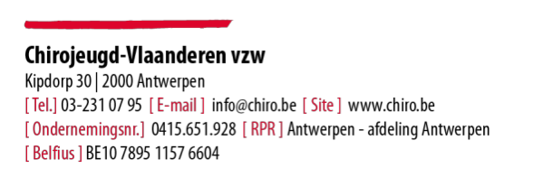

□ allergie voor bepaalde geneesmiddelen: .........................................................................................................................................................................................................................

□ andere: ..........................................................................................................................................……………………........................................................................................................................................

Wat moet de leiding zeker weten over de bovenstaande aandoeningen? Wat moet er gebeuren in noodsituaties?

Eet uw kind vegetarisch, halal of een ander specifiek dieet? □ Nee □ Ja, namelijk: .............................................................................................................

Moet uw kind tijdens het verblijf geneesmiddelen innemen? □ Ja □ Nee Zo ja: welke, hoe dikwijls en hoeveel?

...........................................................................................................................................................................................................................................................................................................................................

Kan uw kind zwemmen? □ Ja □ Nee

Is uw kind vlug moe? □ Ja □ Nee

Kan uw kind deelnemen aan sport en spel afgestemd op zijn/haar/hun leeftijd? □ Ja □ Nee

Leiding mag – behalve EHBO – niet op eigen initiatief medische handelingen uitvoeren. Zonder toestemming van de ouders mogen ze zelfs geen pijnstillende of koortswerende medicatie toedienen, zoals Perdolan, Dafalgan of aspirines. Hieronder kunt u hen die toestemming geven zodat ze voor dergelijke zorgen niet naar een arts moeten.

Wij geven toestemming aan de leiding om bij hoogdringendheid aan ons kind een dosis via de apotheek vrij verkrijgbare pijnstillende en koortswerende medicatie toe te dienen*: □ Ja □ Nee

* Gebaseerd op aanbeveling Kind & Gezin 09.12.2009 – Aanpak van koorts/Toedienen van geneesmiddelen in de kinderopvang

ANDERE INLICHTINGEN

……………………………………………………………………………...................................................................................................................................................................................................................................

..........................................................................................................................................................................................................................................................................................................................................

Als er iets verandert aan de gezondheidstoestand van uw kind is het belangrijk om dat door te geven aan de leiding zodat zij altijd op de gepaste manier kunnen reageren. Bij een volgend weekend/kamp zal gevraagd worden om de gegevens opnieuw in te vullen.

Contactgegevens worden bijgehouden in het online Groepsadministratieportaal (GAP) en zijn nodig voor de dagelijkse werking. De basisgegevens (één adres, één telefoonnummer en één mailadres, vanaf ketileeftijd bij voorkeur van de jongere zelf) worden doorgestuurd naar Chirojeugd Vlaanderen. De informatie over de gezondheidstoestand van het kind wordt bijgehouden door de leidingsploeg en wordt dus niet doorgegeven, tenzij aan (medische) hulpverleners. De leidingsploeg heeft afspraken gemaakt om daar vertrouwelijk mee om te gaan. De dieetvoorkeur wordt uiteraard doorgegeven aan de kookploeg.

Ondergetekende verklaart dat de ingevulde gegevens volledig en correct zijn, en gaat akkoord met de verwerking ervan.

Datum: Handtekening(en)

